Exposition Marc Bloch – Synopsis

Titre : Marc Bloch, un historien engagé
La notion d’engagement peut ainsi faire référence, d’une part, à sa figure de résistant, et d’autre part, cette exposition tient avant tout à faire découvrir aux visiteurs la figure d’universitaire de Marc Bloch.

Synopsis :
Membre du groupe Franc-Tireur sous le pseudonyme « Narbonne », Marc Bloch est fusillé avec 29 autres résistants à Saint-Didier-de-Formans le 16 juin 1944. Pour comprendre comment Marc Bloch en est arrivé à rejoindre dans la Résistance, il est nécessaire de suivre son parcours. Plus qu’un résistant, Marc Bloch est avant un universitaire/historien engagé.
Marc Bloch est issu du milieu de la bourgeoisie juive intellectuelle et académique. Son entourage va influencer son goût pour devenir historien, et sa méthode. Il n’a pas de limites académiques. Il s’intéresse à des périodes diverses pour ouvrir ses horizons, notamment à travers le Moyen-Âge, mais vogue aussi vers la période moderne et l’histoire contemporaine.
Son parcours académique est aussi intéressant à étudier (Strasbourg, Paris, Clermont-Ferrand).
Valoriser son travail d’historien et ses enseignements. Il a participé à la grandeur de la Sorbonne à travers l’histoire économique et sociale et les Annales.
Mais Marc Bloch n’est pas qu’un historien enfermé dans le passé mais cherche à décrypter le présent dans lequel il vit. Il conviendrait ici d’étudier le rôle d’un historien pour le présent.
Mais son statut de juif ne lui échappe pas. Il est exclu de son poste de professeur de la Sorbonne en octobre 1940. Il conviendrait ici de faire un zoom sur la politique anti-juive dans la fonction publique.
Enfin, Bloch s’engage dans la clandestinité parmi les FTP, groupe de la résistance

Commentaires :
Je pense que l’idéal serait d’avoir 10-12 panneaux maximum. Sans tomber dans une trop grande vulgarisation, il ne faudrait pas perdre le visiteur dans trop d’informations si on souhaite le garder tout du long. Toutefois, peut-être serait-il plus prudent de partir sur 15 panneaux dans le budget.
Il serait d’avoir un premier panneau sur sa figure de résistant et sa panthéonisation. Puis remonter de son enfance jusqu’à son engagement dans la Résistance, en passant par la valorisation de son travail universitaire. Et enfin avoir un dernier panneau sur l’héritage des travaux de recherche de Bloch en sciences humaines et sociales de nos jours.
Une idée conductrice pourrait être d’insérer des citations de Bloch au-dessus de chaque panneau.

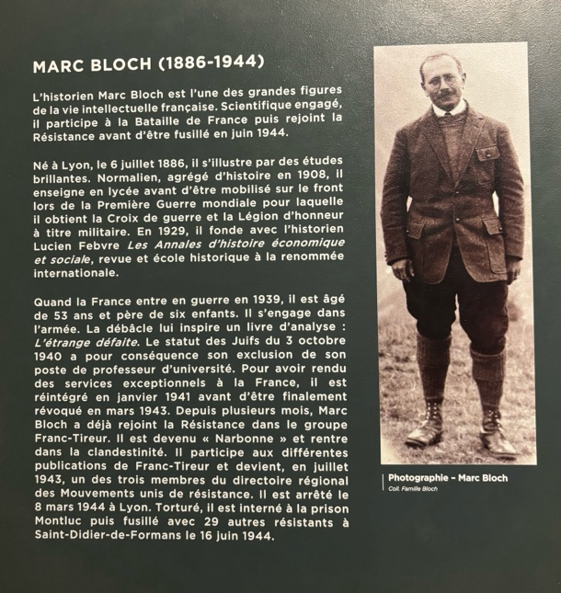

Photo du panneau sur Marc Bloch au musée de la Résistance et de la Déportation de l’Ain à Nantua.

